【自考】转发教育部考试中心关于更换高等教育自学考试《商务交流（二）》课程考试大纲和教材的通知
整理归属 深圳市招生考试办公室
发布日期 2019-04-18
来源 深圳市招生考试办公室官网
栏目 自考
存档日期 2026-10-27
原文链接 https://szeb.sz.gov.cn/attachment/0/803/803224/8949763.pdf

原文为PDF。以下保留完整原页图，随后附可编辑提取文字。复杂表格及版式请参考随附原始PDF。
原始PDF第 1 页
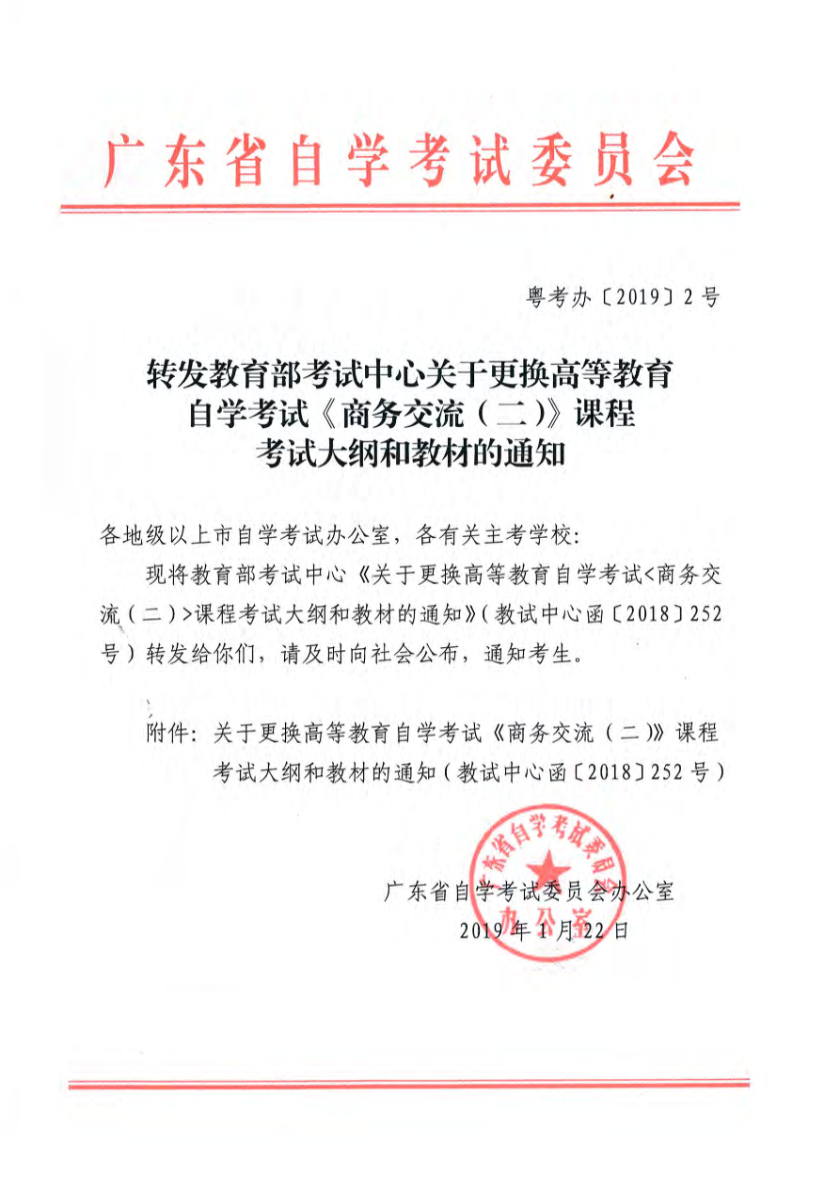
原始PDF第 2 页
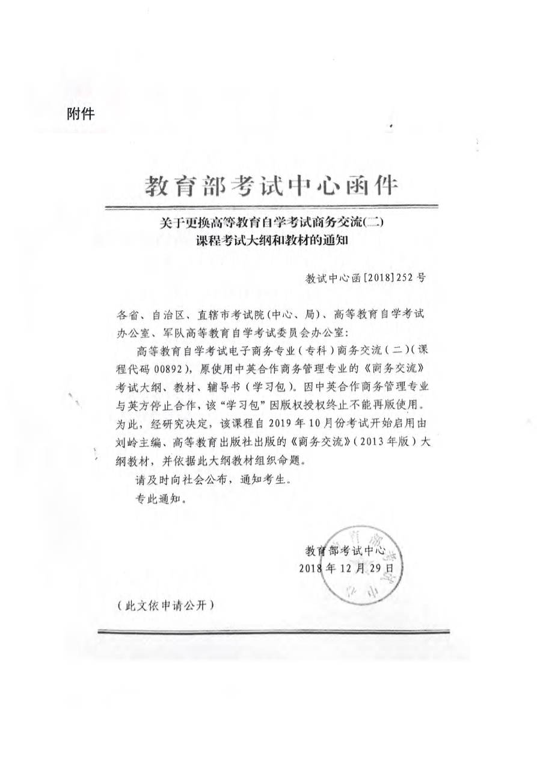
可编辑提取文字

附件及下载链接
【自考】转发教育部考试中心关于更换高等教育自学考试《商务交流（二）》课程考试大纲和教材的通知
https://szeb.sz.gov.cn/attachment/0/803/803224/8949763.pdf

